2021年普通高等学校招生全国统一考试（全国乙卷）
化 学
注意事项：
1.答卷前，考生务必将自己的姓名、准考证号填写在答题卡上，并将自己的姓名、准考证号、座位号填写在本试卷上。
2.回答选择题时，选出每小题答案后，用2B铅笔把答题卡上对应题目的答案标号涂黑；如需改动，用橡皮擦干净后，再选涂其他答案标号，涂写在本试卷上无效。
3.作答非选择题时，将答案书写在答题卡上，书写在本试卷上无效。
4.考试结束后，将本试卷和答题卡一并交回。
可能用到的相对原子质量：H 1 C 12 N 14 O 16 Na 23 Al 27 Cl35.5 Fe 56
一、选择题
1. 我国提出争取在2030年前实现碳达峰，2060年实现碳中和，这对于改善环境，实现绿色发展至关重要。碳中和是指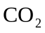的排放总量和减少总量相当。下列措施中能促进碳中和最直接有效的是
A. 将重质油裂解为轻质油作为燃料
B. 大规模开采可燃冰作为清洁燃料
C. 通过清洁煤技术减少煤燃烧污染
D. 研发催化剂将还原为甲醇
2. 在实验室采用如图装置制备气体，合理的是
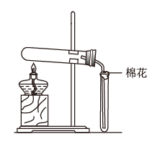
 | 化学试剂 | 制备的气体
A | 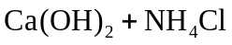 | 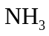
B | 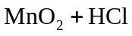(浓) | 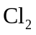
C | 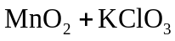 | 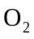
D | 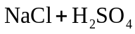(浓) | 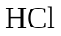
A. A B. B C. C D. D

3. 下列过程中的化学反应，相应的离子方程式正确的是
A. 用碳酸钠溶液处理水垢中的硫酸钙：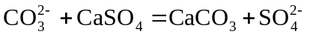
B. 过量铁粉加入稀硝酸中：
C 硫酸铝溶液中滴加少量氢氧化钾溶液：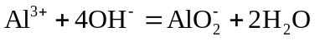
D. 氯化铜溶液中通入硫化氢：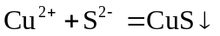
4. 一种活性物质的结构简式为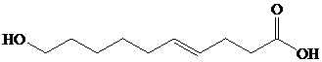，下列有关该物质的叙述正确的是
A. 能发生取代反应，不能发生加成反应
B. 既是乙醇的同系物也是乙酸的同系物
C. 与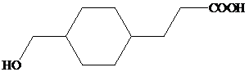互为同分异构体
D. 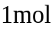该物质与碳酸钠反应得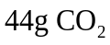
5. 我国嫦娥五号探测器带回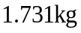的月球土壤，经分析发现其构成与地球士壤类似土壤中含有的短周期元素W、X、Y、Z，原子序数依次增大，最外层电子数之和为15，X、Y、Z为同周期相邻元素，且均不与W同族，下列结论正确的是
A. 原子半径大小顺序为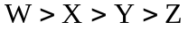
B. 化合物XW中的化学键为离子键
C. Y单质的导电性能弱于Z单质的
D. Z的氧化物的水化物的酸性强于碳酸
6. 沿海电厂采用海水为冷却水，但在排水管中生物的附着和滋生会阻碍冷却水排放并降低冷却效率，为解决这一问题，通常在管道口设置一对惰性电极(如图所示)，通入一定的电流。
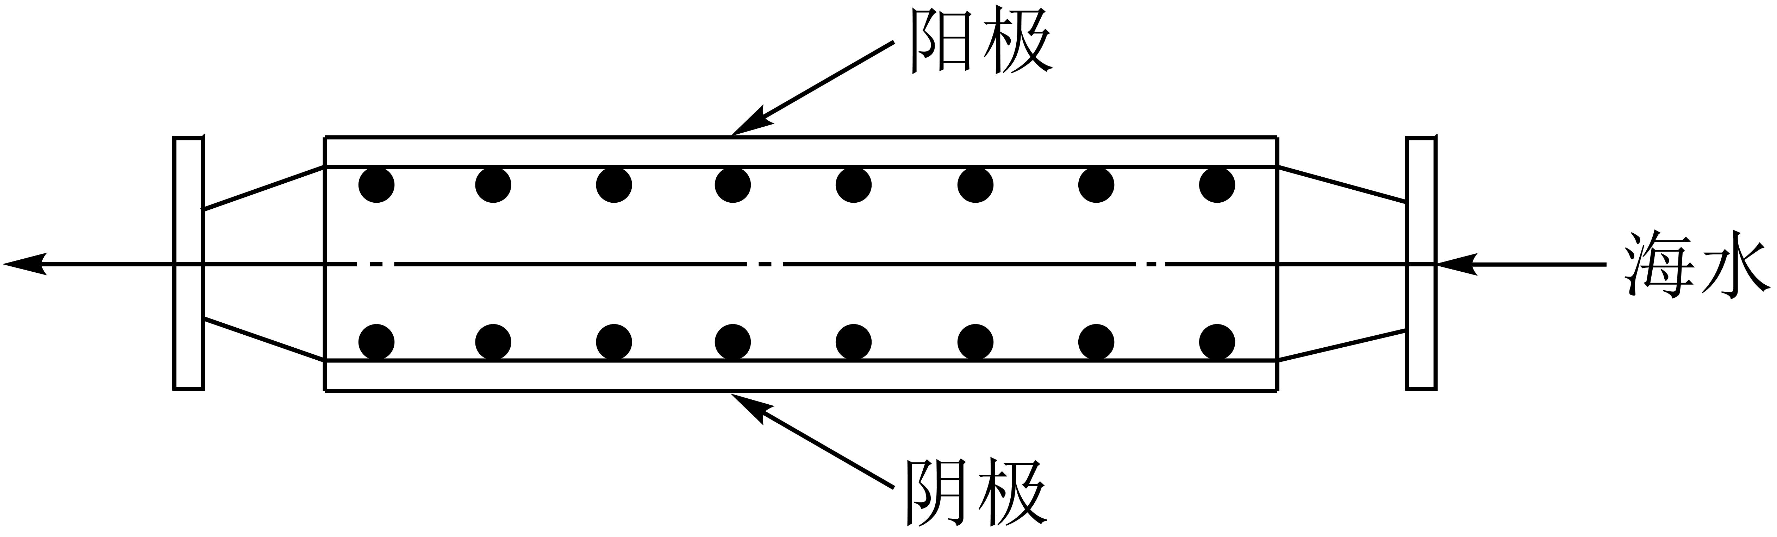
下列叙述错误的是
A. 阳极发生将海水中的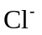氧化生成的反应
B. 管道中可以生成氧化灭杀附着生物的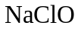
C. 阴极生成的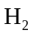应及时通风稀释安全地排入大气
D. 阳极表面形成的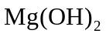等积垢需要定期清理
7. HA是一元弱酸，难溶盐MA的饱和溶液中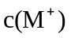随c(H⁺)而变化，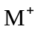不发生水解。实验发现，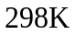时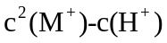为线性关系，如下图中实线所示。
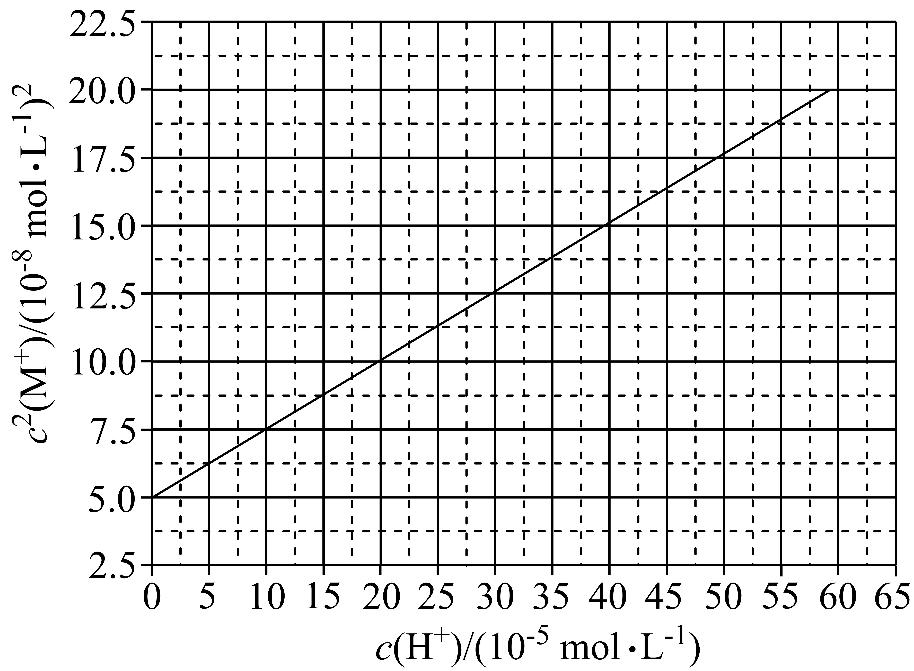
下列叙述错误的是
A. 溶液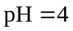时，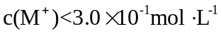
B. MA的溶度积度积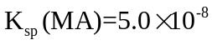
C. 溶液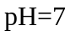时，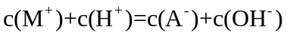
D. HA的电离常数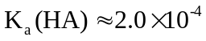
三、非选择题：共174分。第22~32为必考题，每个试题考生都必须作答。第33~38题为选考题，考生根据要求作答。
8. 磁选后的炼铁高钛炉渣，主要成分有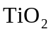、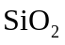、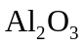、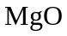、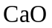以及少量的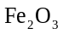。为节约和充分利用资源，通过如下工艺流程回收钛、铝、镁等。
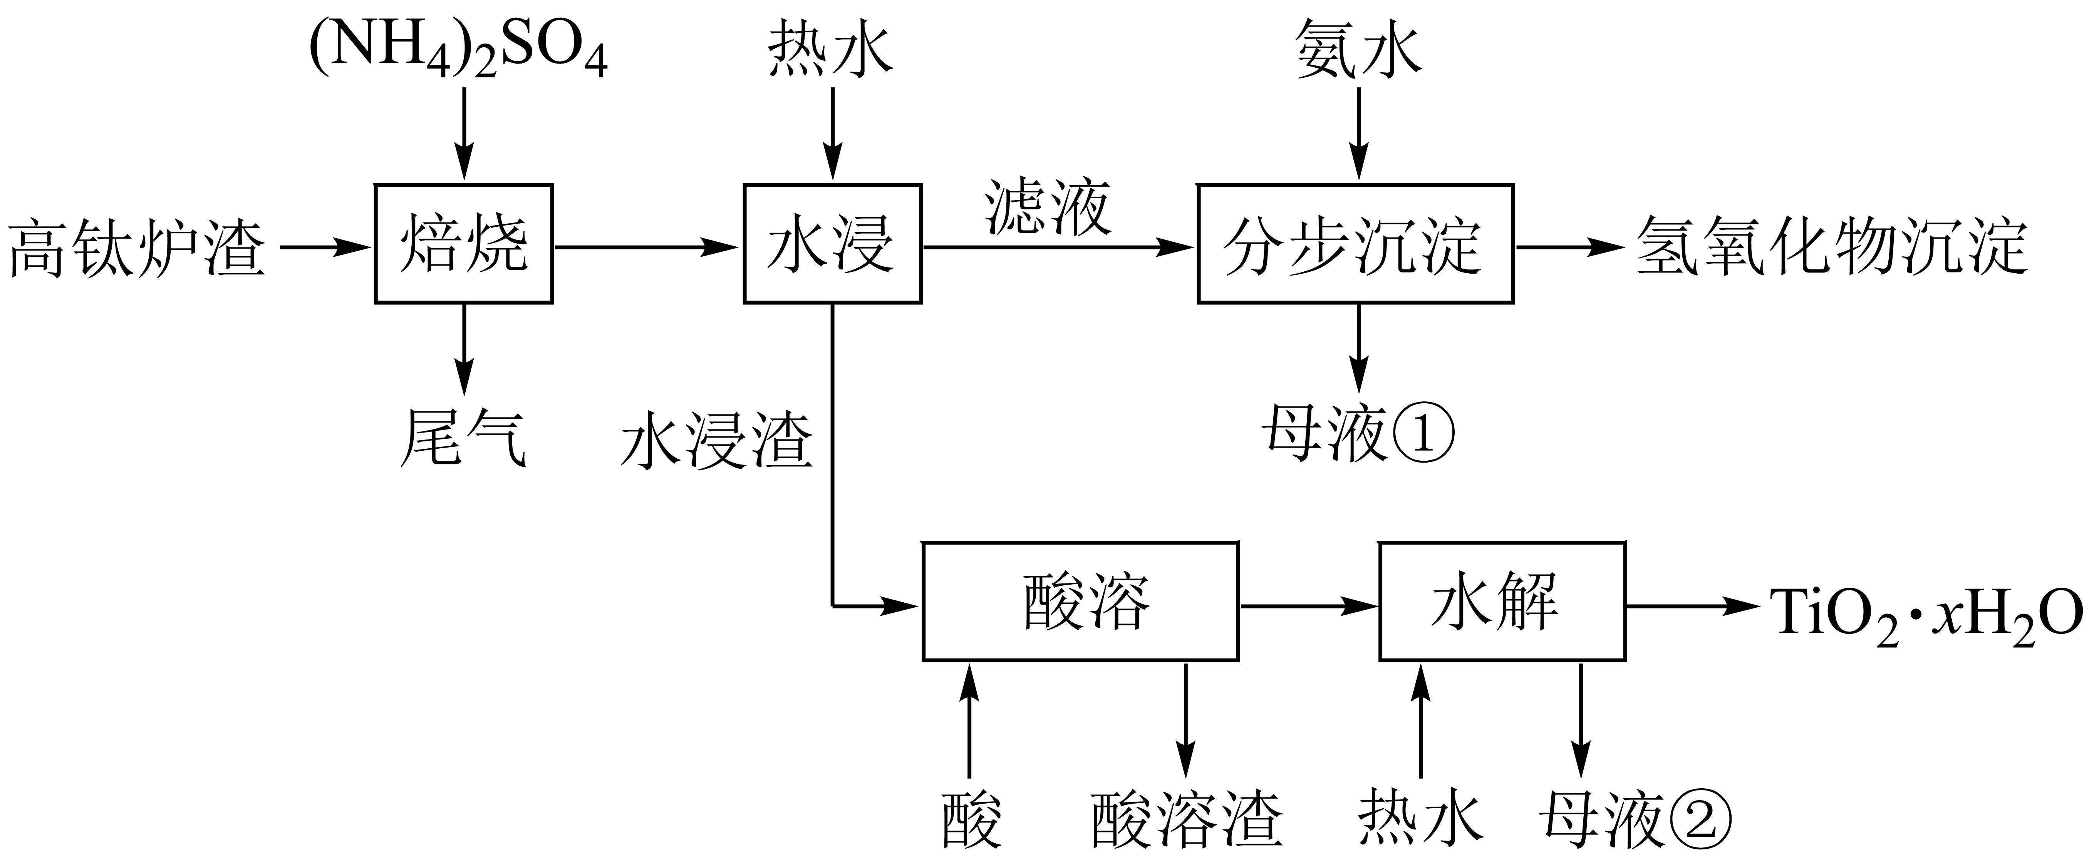
该工艺条件下，有关金属离子开始沉淀和沉淀完全的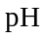见下表
金属离子 | 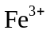 | 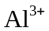 | 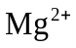 | 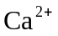
开始沉淀的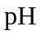 | 2.2 | 3.5 | 9.5 | 12.4
沉淀完全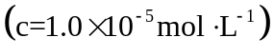的 | 3.2 | 4.7 | 11.1 | 13.8
回答下列问题：
(1)“焙烧”中，、几乎不发生反应，、、、转化为相应的硫酸盐，写出转化为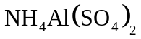的化学方程式_______。
(2)“水浸”后“滤液”的约为2.0，在“分步沉淀”时用氨水逐步调节至11.6，依次析出的金属离子是_______。
(3)“母液①"中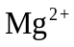浓度为_______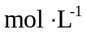。
(4)“水浸渣”在160℃“酸溶”最适合的酸是_______。“酸溶渣”的成分是_______、_______。
(5)“酸溶”后，将溶液适当稀释并加热，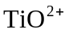水解析出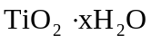沉淀，该反应的离子方程式是_______。
(6)将“母液①”和“母液②”混合，吸收尾气，经处理得_______，循环利用。
9. 氧化石墨烯具有稳定的网状结构，在能源、材料等领域有着重要的应用前景，通过氧化剥离石墨制备氧化石墨烯的一种方法如下(转置如图所示)：
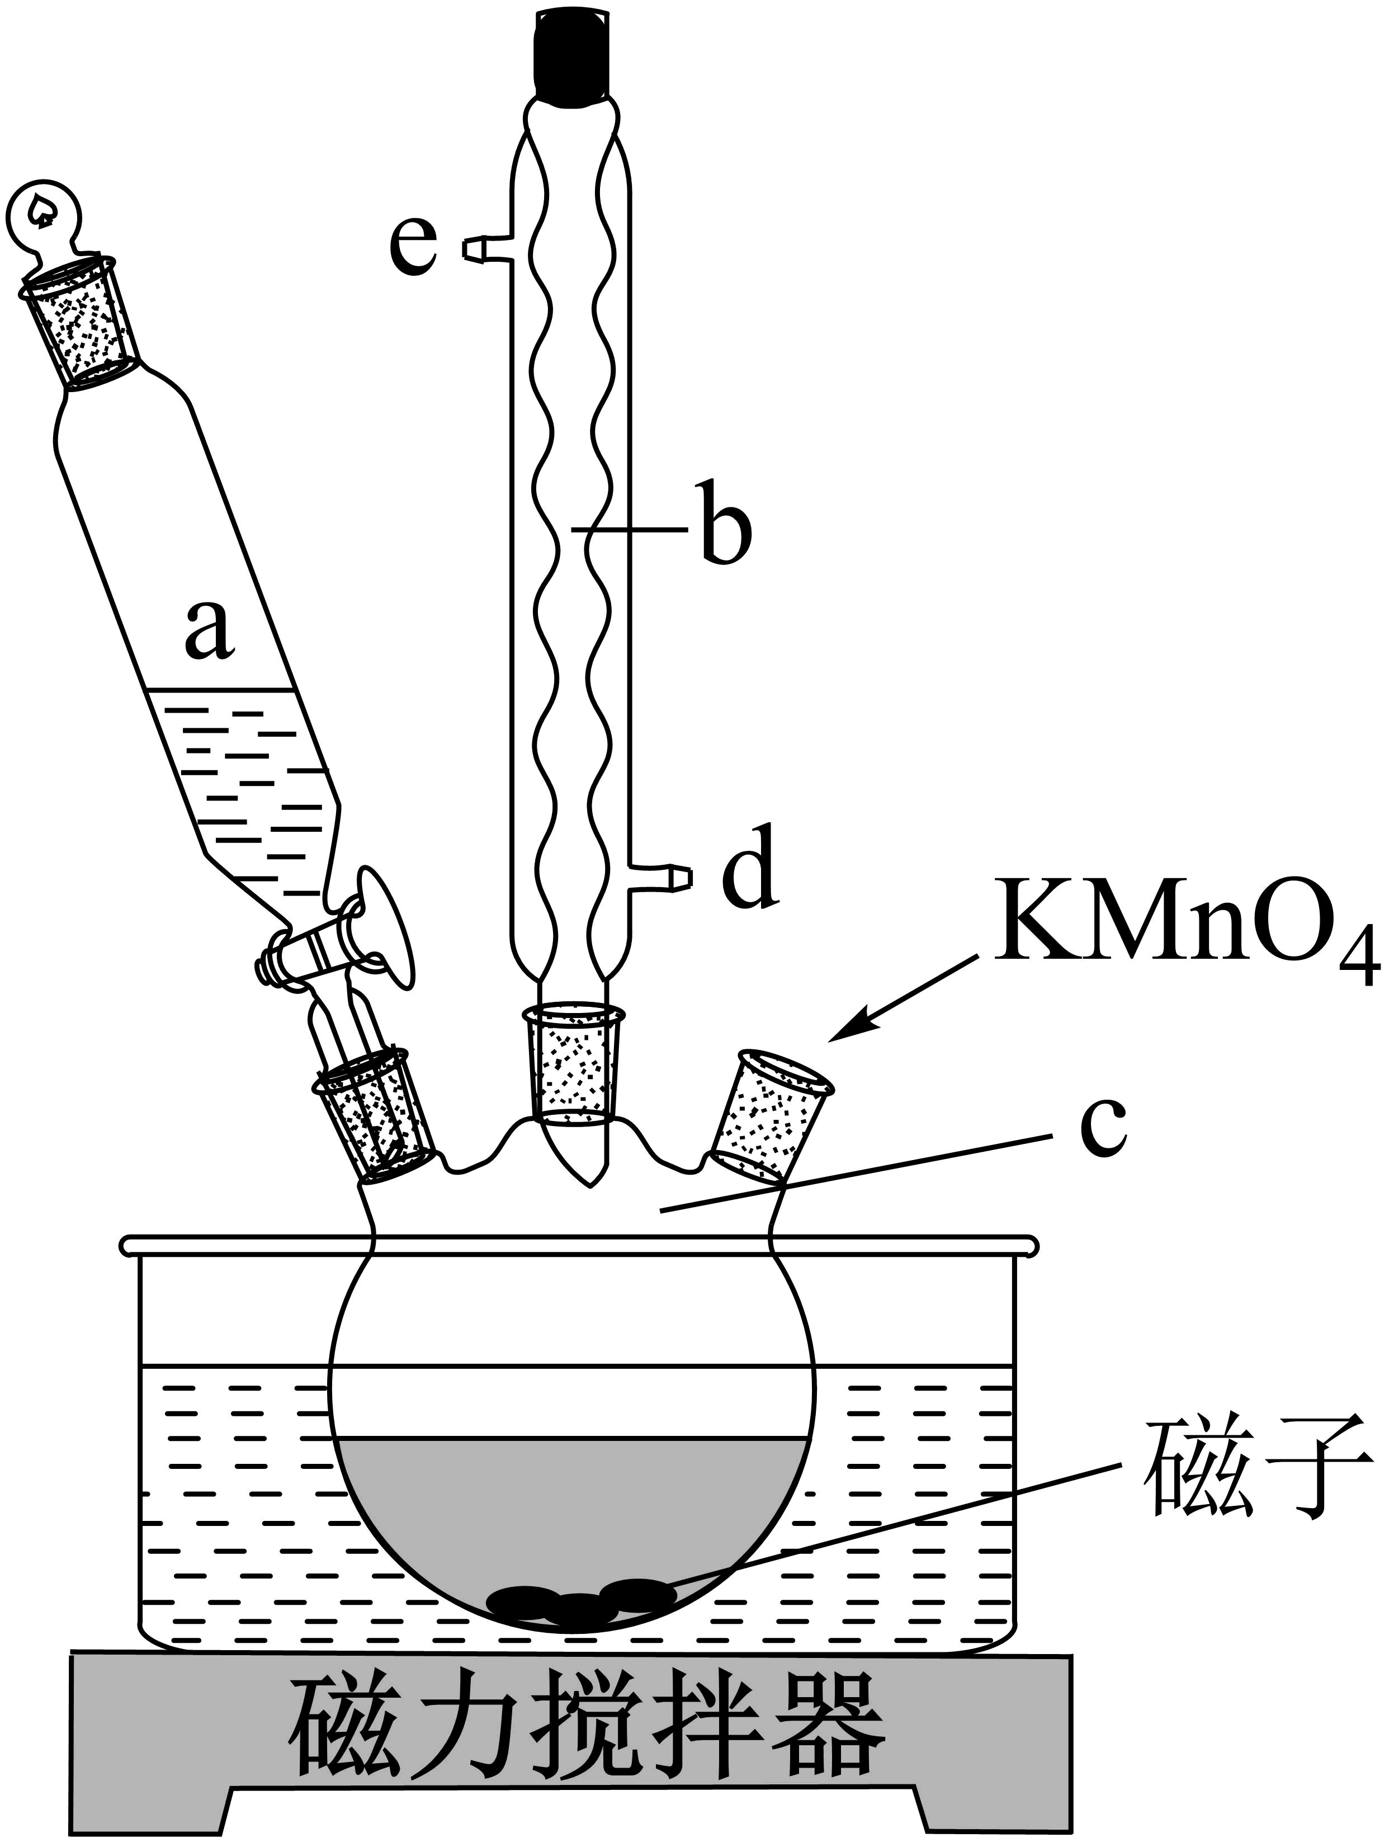
Ⅰ.将浓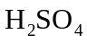、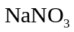、石墨粉末在c中混合，置于冰水浴中，剧烈搅拌下，分批缓慢加入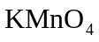粉末，塞好瓶口。
Ⅱ.转至油浴中，35℃搅拌1小时，缓慢滴加一定量的蒸馏水。升温至98℃并保持1小时。
Ⅲ.转移至大烧杯中，静置冷却至室温。加入大量蒸馏水，而后滴加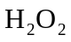至悬浊液由紫色变为土黄色。
Ⅳ.离心分离，稀盐酸洗涤沉淀。
Ⅴ.蒸馏水洗涤沉淀。
Ⅵ.冷冻干燥，得到土黄色的氧化石墨烯。
回答下列问题：
(1)装置图中，仪器a、c的名称分别是_______、_______，仪器b的进水口是_______(填字母)。
(2)步骤Ⅰ中，需分批缓慢加入粉末并使用冰水浴，原因是_______。
(3)步骤Ⅱ中的加热方式采用油浴，不使用热水浴，原因是_______。
(4)步骤Ⅲ中，的作用是_______(以离子方程式表示)。
(5)步骤Ⅳ中，洗涤是否完成，可通过检测洗出液中是否存在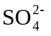来判断。检测的方法是_______。
(6)步骤Ⅴ可用试纸检测来判断是否洗净，其理由是_______。
10. 一氯化碘(ICl)是一种卤素互化物，具有强氧化性，可与金属直接反应，也可用作有机合成中的碘化剂。回答下列问题：
(1)历史上海藻提碘中得到一种红棕色液体，由于性质相似，Liebig误认为是ICl，从而错过了一种新元素的发现，该元素是_______。
(2)氯铂酸钡(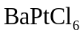)固体加热时部分分解为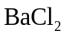、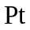和，376.8℃时平衡常数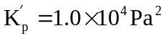，在一硬质玻璃烧瓶中加入过量，抽真空后，通过一支管通入碘蒸气(然后将支管封闭)，在376.8℃，碘蒸气初始压强为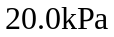。376.8℃平衡时，测得烧瓶中压强为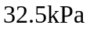，则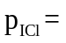_______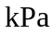，反应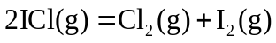的平衡常数K=_______(列出计算式即可)。
(3)McMorris测定和计算了在136~180℃范围内下列反应的平衡常数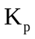。
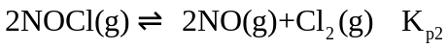
得到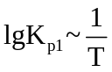和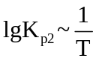均为线性关系，如下图所示：
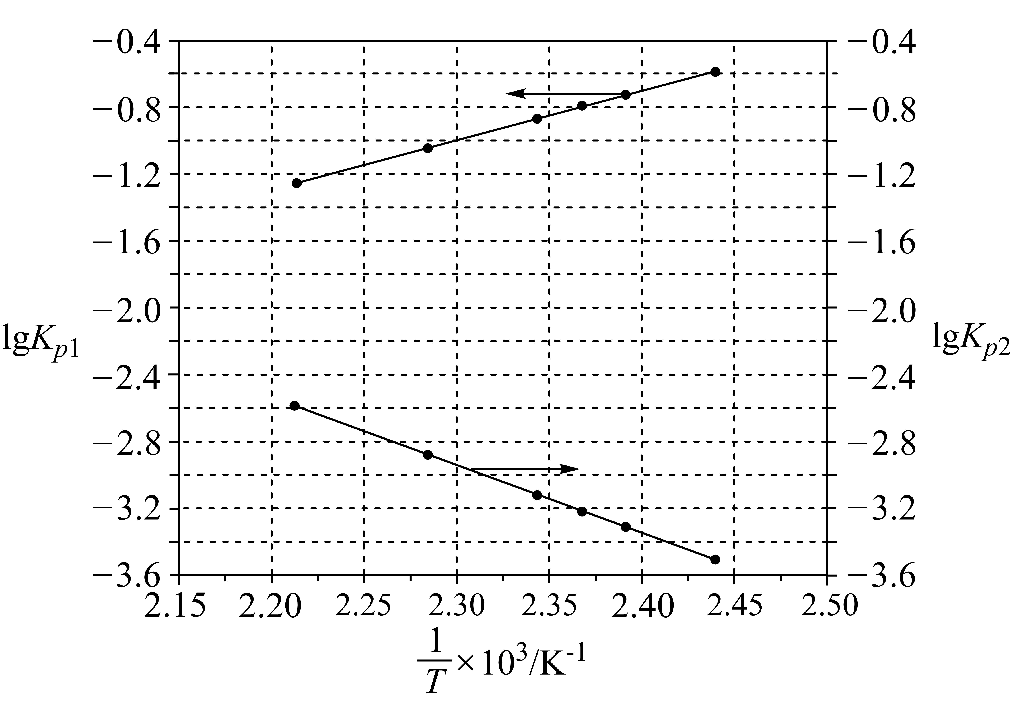
①由图可知，NOCl分解为NO和反应的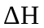_______0(填“大于”或“小于”)
②反应的K=_______(用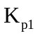、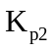表示)：该反应的_______0(填“大于”或“小于”)，写出推理过程_______。
(4)Kistiakowsky曾研究了NOCl光化学分解反应，在一定频率(v)光的照射下机理为：
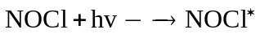
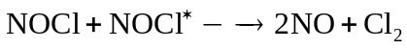
其中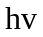表示一个光子能量，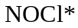表示NOCl的激发态。可知，分解1mol的NOCl需要吸收_______mol光子。
11. 过渡金属元素铬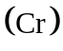是不锈钢的重要成分，在工农业生产和国防建设中有着广泛应用。回答下列问题：
(1)对于基态Cr原子，下列叙述正确的是_______(填标号)。
A.轨道处于半充满时体系总能量低，核外电子排布应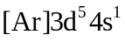
B.4s电子能量较高，总是在比3s电子离核更远的地方运动
C.电负性比钾高，原子对键合电子的吸引力比钾大
(2)三价铬离子能形成多种配位化合物。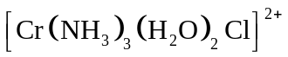中提供电子对形成配位键的原子是_______，中心离子的配位数为_______。
(3)中配体分子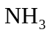、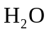以及分子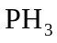的空间结构和相应的键角如图所示。
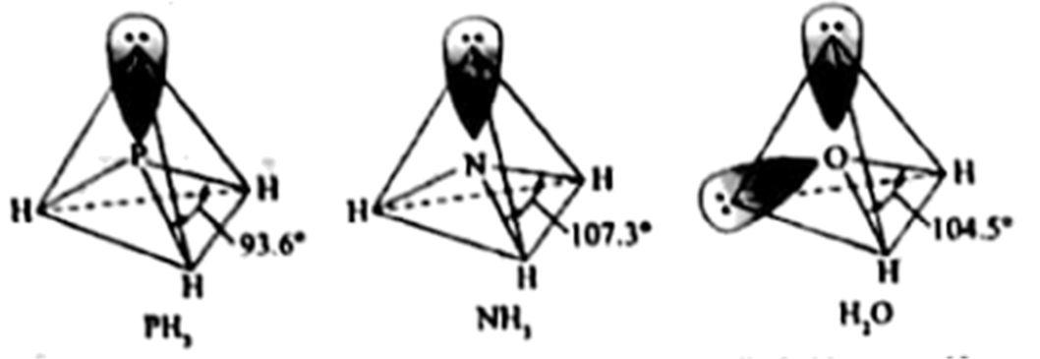
中P的杂化类型是_______。的沸点比的_______，原因是_______，的键角小于的，分析原因_______。
(4)在金属材料中添加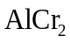颗粒，可以增强材料的耐腐蚀性、硬度和机械性能。具有体心四方结构，如图所示，处于顶角位置的是_______原子。设Cr和Al原子半径分别为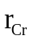和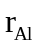，则金属原子空间占有率为_______%(列出计算表达式)。
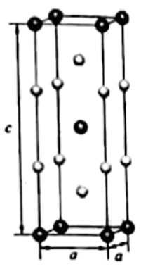
12. 卤沙唑仑W是一种抗失眠药物，在医药工业中的一种合成方法如下：
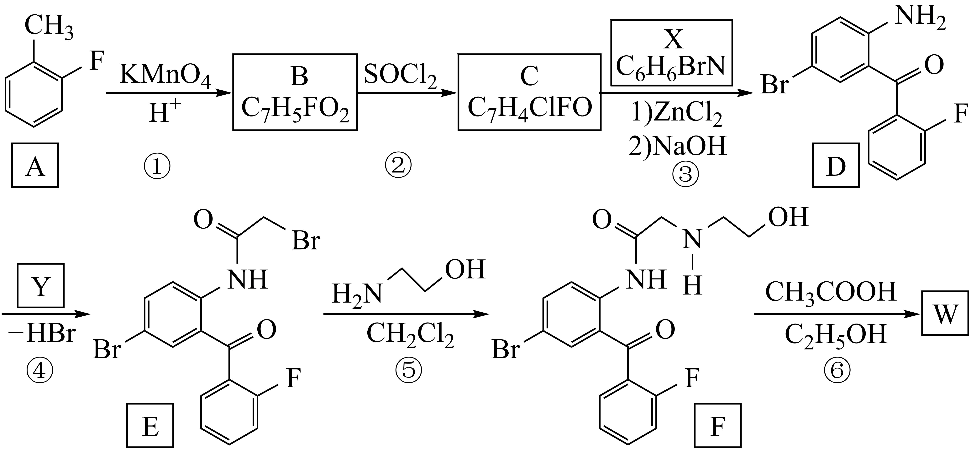
已知：(ⅰ)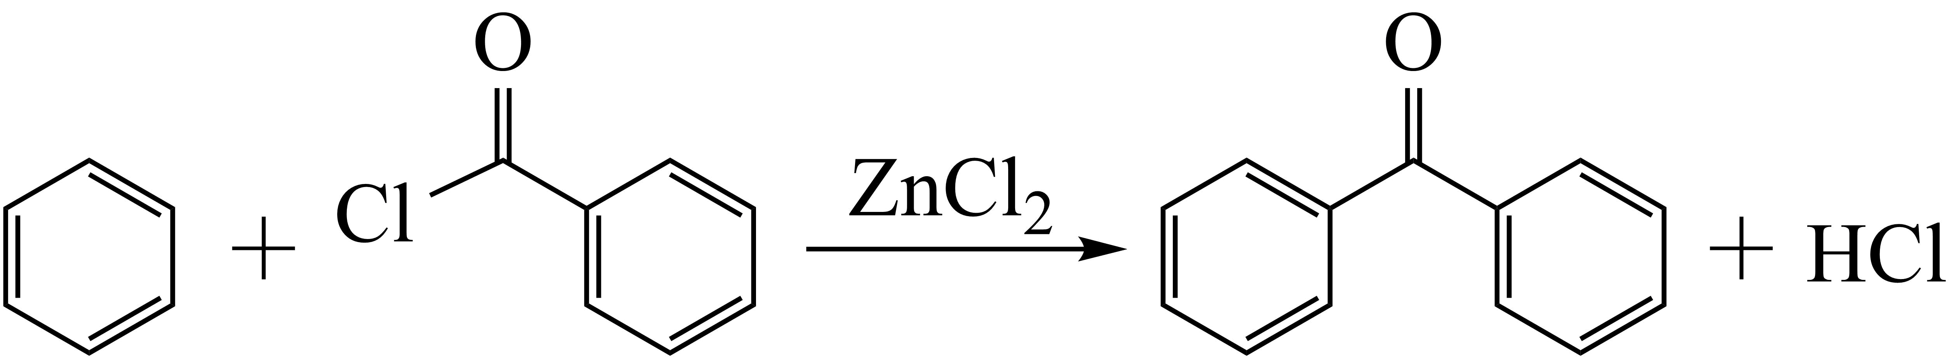
(ⅱ)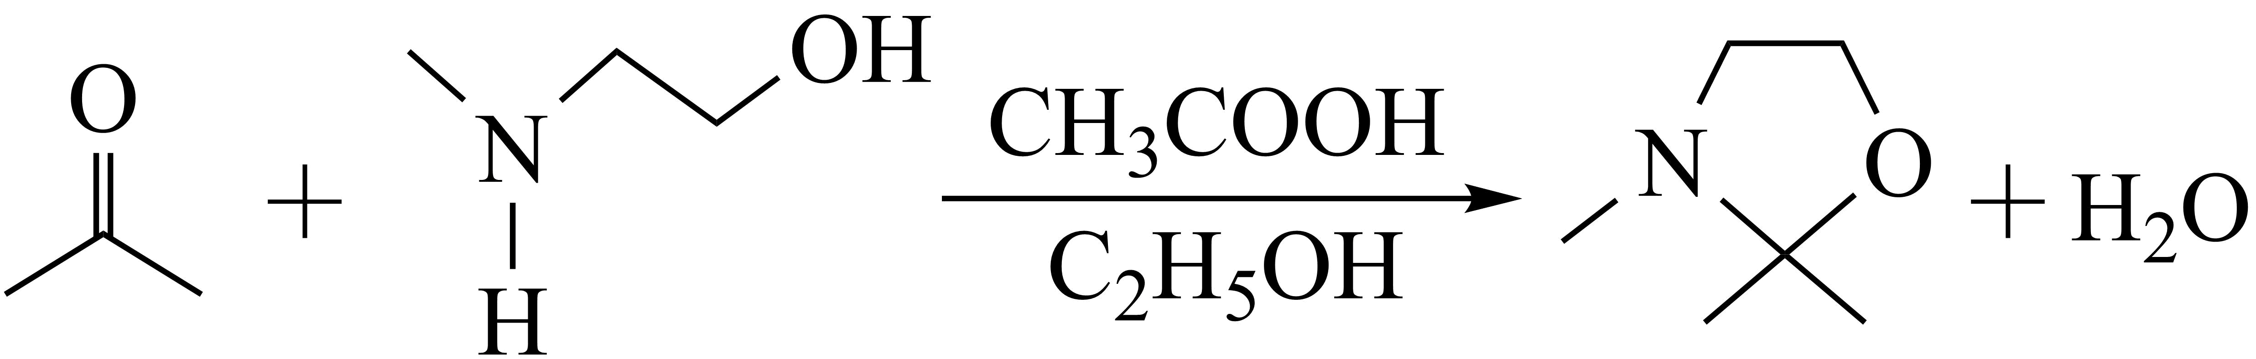
回答下列问题：
(1)A的化学名称是_______。
(2)写出反应③的化学方程式_______。
(3)D具有的官能团名称是_______。(不考虑苯环)
(4)反应④中，Y的结构简式为_______。
(5)反应⑤反应类型是_______。
(6)C的同分异构体中，含有苯环并能发生银镜反应的化合物共有种_______种。
(7)写出W的结构简式_______。

